設計模組由UI、Service(驗證帳號密碼)、資料庫(前中後)

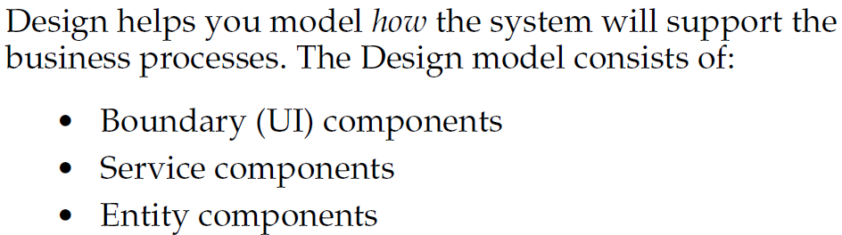

UI component

逐一匯出Use Case表示程式流程，並盡量避免每個類別有過多行程式

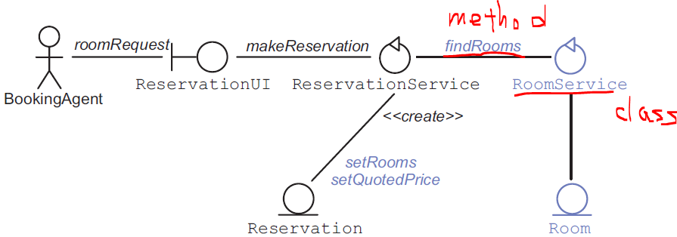

Communication Diagram (實線傳遞方法,虛線回傳資訊)

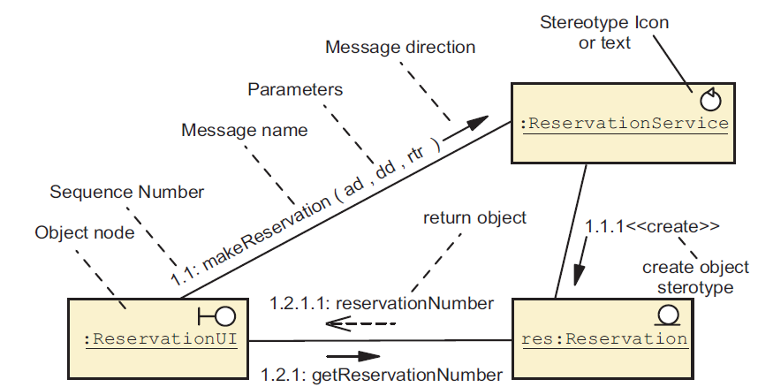

簡化

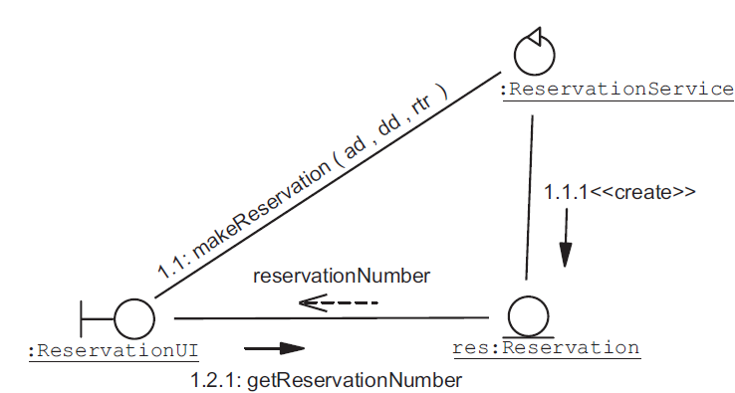

完整範例

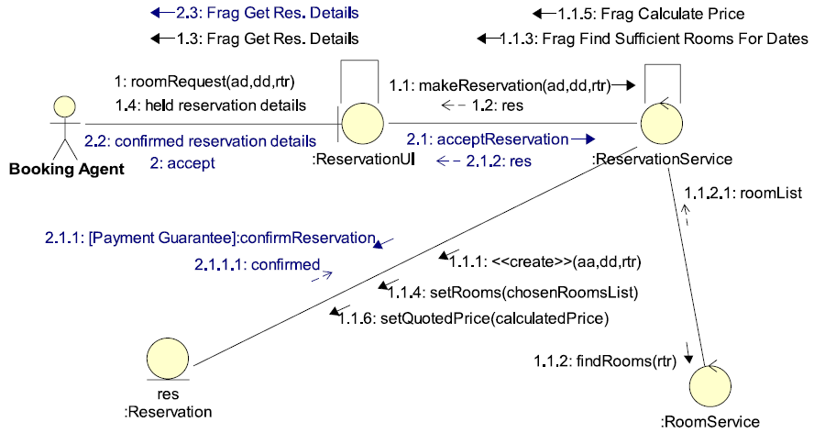

實例2

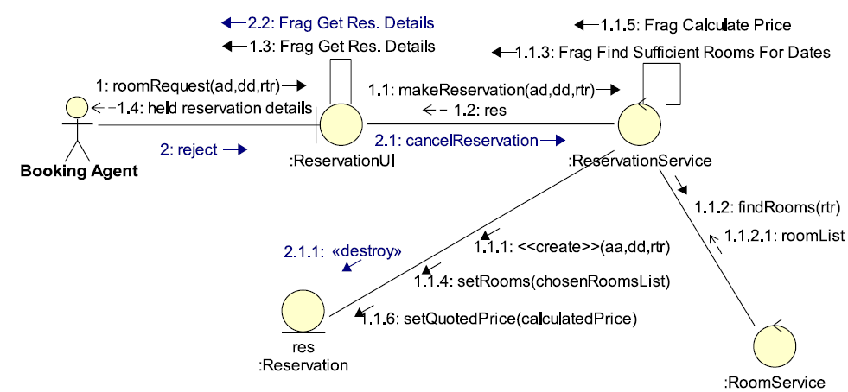

Sequence Diagram

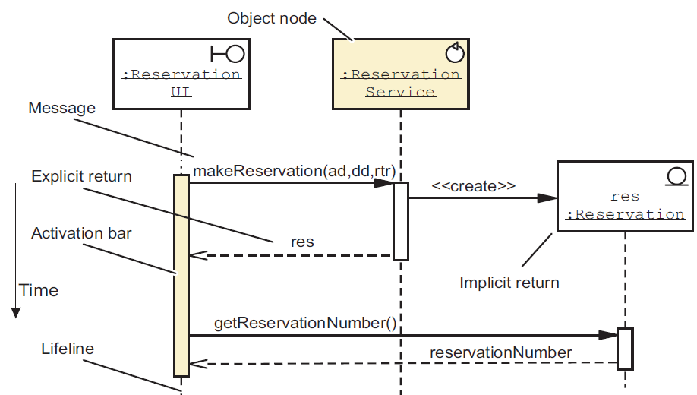

Object Status Diagram

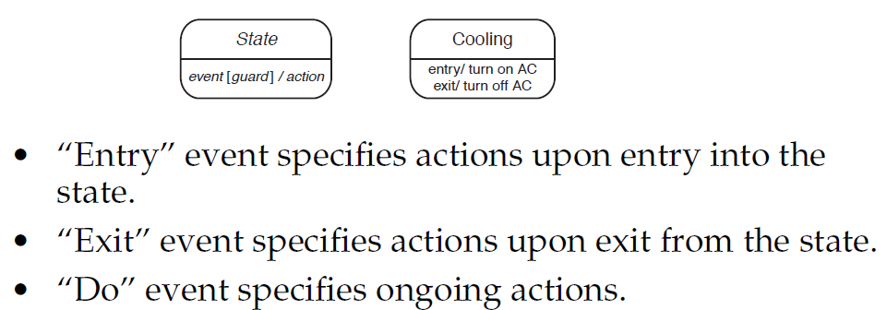

Sample 開關冷氣

